Лабораторная работа №10

Программирование в командном процессоре ОС UNIX. Командные файлы

Желдакова Виктория Алексеевна

Содержание

# 1 Цель работы

Изучить основы программирования в оболочке ОС UNIX/Linux. Научиться писать небольшие командные файлы.

# 2 Теоретическое введение

Bash - это оболочка Unix и командный язык, написанный Брайаном Фоксом для проекта GNU в качестве замены свободного программного обеспечения для оболочки Bourne. Впервые выпущенный в 1989 году, он использовался в качестве оболочки входа по умолчанию для большинства дистрибутивов Linux. Bash была одной из первых программ, портированных Линусом Торвальдсом на Linux, наряду с GCC. Версия также доступна для Windows 10 через подсистему Windows для Linux. Это также пользовательская оболочка по умолчанию в Solaris 11. Bash также была оболочкой по умолчанию во всех версияхиз Apple macOS до выхода в 2019 году macOS Catalina, которая изменила оболочку по умолчанию на zsh, хотя Bash остается доступной в качестве альтернативной оболочки.

Bash - это командный процессор, который обычно работает в текстовом окне, где пользователь вводит команды, вызывающие действия. Bash также может читать и выполнять команды из файла, называемого сценарием оболочки. Как и большинство Unix-оболочек, он поддерживает глобализацию имен файлов (сопоставление подстановочных знаков), конвейер, документы here, подстановку команд, переменные и структуры управления для тестирования условий и итерации. Ключевые слова, синтаксис, динамически изменяемые переменные и другие основные функции языка скопированы из sh. Другие функции, например, история, копируются из csh и ksh. Bash - это POSIX-совместимая оболочка, но с рядом расширений.

Название оболочки - это аббревиатура от Bourne Again Shell, каламбур на название оболочки Bourne, которую она заменяет, и понятие “рождение свыше”.

# 3 Выполнение лабораторной работы

Для того, чтобы написать скрипт, который при запуске будет делать резервную копию самого себя в другую директорию backup в домашнем каталоге, мы открыли в редакторе vi новый файл. Первым делом мы использовали команду zip для того, чтобы архивировать наш файл, а затем переместили полученный архив в заранее созданную директорию backup с помощью команды mv (рис. 1). Сохранили скрипт, дали ему права на выполнение и запустили (рис. 2).

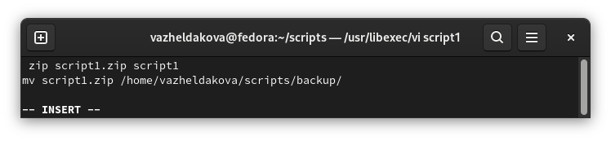

Рис. 1: Листинг первого скрипта

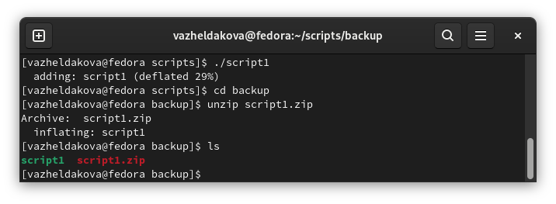

Рис. 2: Результат выполнения первого скрипта

Перешли к созданию второго скрипта, который распечатывает значения всех переданных аргументов. Сначала создали переменную cnt равную 1 для отсчёта введённых значений. Оформили цикл for, который проходит по неопреденному числу переданных аргументов, в каждой итерации распечатывает номер введённого значения и само значение и увеличивает счётчик на единицу (рис. 3 и рис. 4).

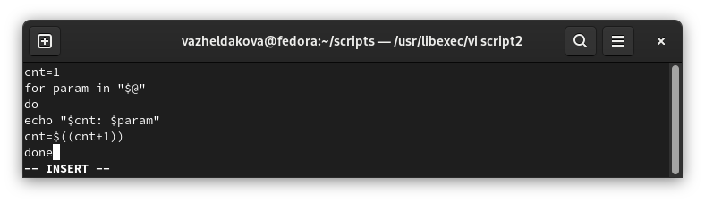

Рис. 3: Листинг второго скрипта

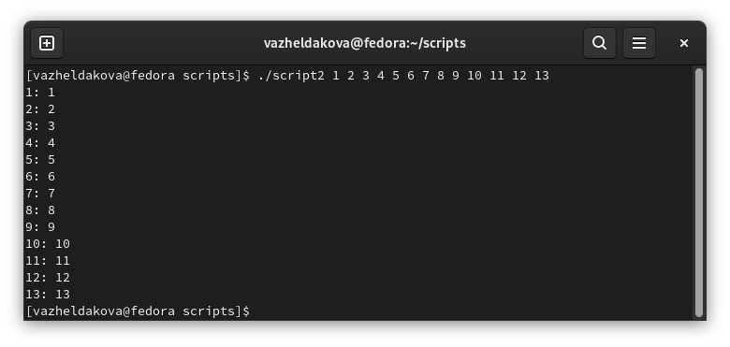

Рис. 4: Результат выполнения второго скрипта

Перешли к созданию третьего скрипта - аналога команды ls, для начала создали переменную path, принимающую значение переданного арумента. Создали цикл for, проходящийся по всем файлам в каталоге path, оформили if-else конструкцию для проверки типа файла (директория/файл). В случае, если у файла были права на чтение или запись, то выводили соотстветствующую информацию (рис. 5 и рис. 6).

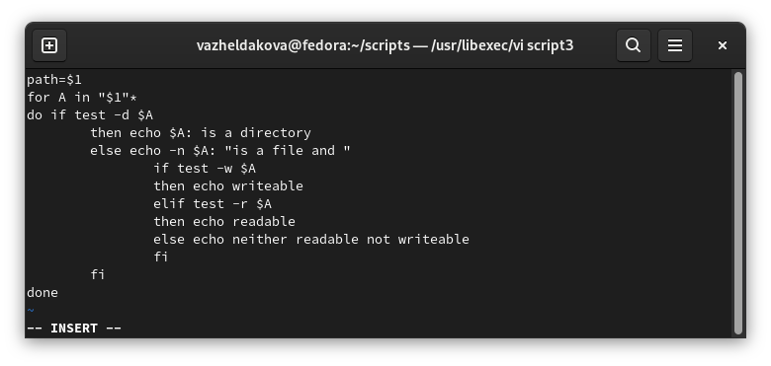

Рис. 5: Листинг третьего скрипта

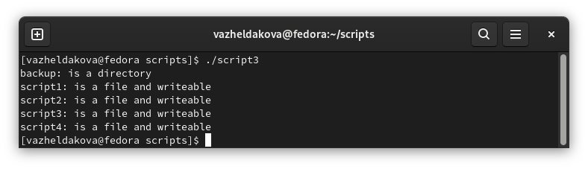

Рис. 6: Результат выполнения третьего скрипта

Перешли к созданию четвертого скрипта, который выводит количество файлов заданного формата в указанной директории. Первым делом вывели надписи с просьбой ввести формат и директорию, записали введённые значения в переменные form и dir. Используя команду find, начали поиск с максимальной глубиной 1 файла оканчивающегося на .form (рис. 7 и рис. 8).

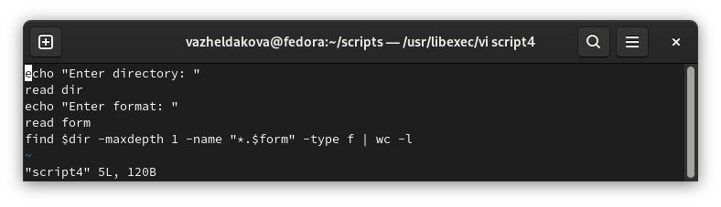

Рис. 7: Листинг четвёртого скрипта

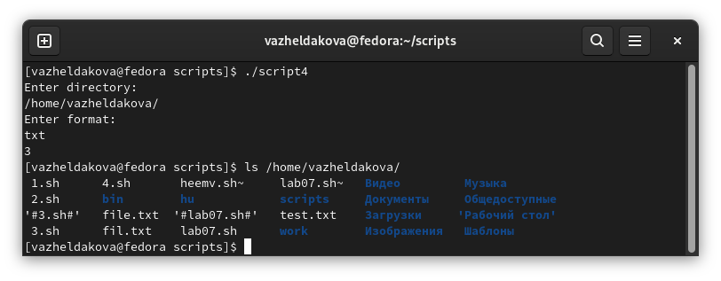

Рис. 8: Результат выполнения четвёртого скрипта

# 4 Выводы

Изучили основы программирования в оболочке ОС UNIX/Linux. Научились писать небольшие командные файлы.

# 5 Контрольные вопросы

1. Объясните понятие командной оболочки. Приведите примеры командных оболочек. Чем они отличаются?

Командные процессоры или оболочки - это программы, позволяющие пользователю взаимодействовать с компьютером. Их можно рассматривать как настоящие интерпретируемые языки, которые воспринимают команды пользователя и обрабатывают их. Поэтому командные процессоры также называют интерпретаторами команд. На языках оболочек можно писать программы и выполнять их подобно любым другим программам. UNIX обладает большим количеством оболочек.

Наиболее популярными являются следующие четыре оболочки:

* оболочка Борна (Bourne) - первоначальная командная оболочка UNIX: базовый, но полный набор функций;
* С-оболочка - добавка университета Беркли к коллекции оболочек: она надстраивается над оболочкой Борна, используя С-подобный синтаксис команд, и сохраняет историю выполненных команд;
* оболочка Корна - напоминает оболочку С, но операторы управления программой совместимы с операторами оболочки Борна;
* BASH - сокращение от Bourne Again Shell (опять оболочка Борна), в основе своей совмещает свойства оболочек С и Корна (разработка компании Free Software Foundation).

1. Что такое POSIX?

POSIX (англ. portable operating system interface for Unix — переносимый интерфейс операционных систем Unix) — набор стандартов, описывающих интерфейсы между операционной системой и прикладной программой, библиотеку языка C и набор приложений и их интерфейсов. Стандарт создан для обеспечения совместимости различных UNIX-подобных операционных систем и переносимости прикладных программ на уровне исходного кода, но может быть использован и для не-Unix систем.

1. Как определяются переменные и массивы в языке программирования bash?

Командный процессор bash обеспечивает возможность использования переменных типа строка символов. Имена переменных могут быть выбраны пользователем. Пользователь имеет возможность присвоить переменной значение некоторой строки символов. Например, команда mark=/usr/andy/bin присваивает значение строки символов /usr/andy/bin переменной mark типа строка символов. Значение, присвоенное некоторой переменной, может быть впоследствии использовано. Для этого в соответствующем месте командной строки должно быть употреблено имя этой переменной, которому предшествует метасимвол $

Для создания массива используется команда set с флагом -A. За флагом следует имя переменной, а затем список значений, разделённых пробелами. Например, set -A states Delaware Michigan “New Jersey” Далее можно сделать добавление в массив, например,states[49]=Alaska. Индексация массивов начинается с нулевого элемента.

1. Каково назначение операторов let и read?

Команда let является показателем того, что последующие аргументы представляют собой выражение, подлежащее вычислению.

Команда read позволяет читать значения переменных со стандартного ввода.

1. Какие арифметические операции можно применять в языке программирования bash?

Оператор Синтаксис Результат

! !ехр Если ехр равно 0, то возвращает 1; иначе 0

!= ехр1 !=ехр2 Если ехр1 не равно ехр2, то возвращает 1; иначе 0

% ехр1%ехр2 Возвращает остаток от деления ехр1 на ехр2

%= var=%exp Присваивает остаток от деления var на ехр переменной var

& ехр1&ехр2 Возвращает побитовое AND выражений ехр1 и ехр2

&& ехр1&&ехр2 Если и ехр1 и ехр2 не равны нулю, то возвращает 1; иначе 0

&= var &= ехр Присваивает переменной var побитовое AND var и ехр

(*) ехр1*  ехр2 Умножает ехр1 на ехр2

*= var* = ехр Умножает ехр на значение переменной var и присваивает

результат переменной var

(+) ехр1 + ехр2 Складывает ехр1 и ехр2

+= var += ехр Складывает ехр со значением переменной var и результат

присваивает переменной var

(-) -exp Операция отрицания exp (унарный минус)

(-) expl - exp2 Вычитает exp2 из exp1

-= var -= exp Вычитает exp из значения переменной var и присваивает результат переменной var

/ exp / exp2 Делит exp1 на exp2

/= var /= exp Делит значение переменной var на exp и присваивает результат переменной var

(<) expl < exp2 Если exp1 меньше, чем exp2, то возвращает 1, иначе возвращает 0

(<<) exp1 << exp2 Сдвигает exp1 влево на exp2 бит

(<<=) var <<= exp Побитовый сдвиг влево значения переменной var на exp

(<=) expl <= exp2 Если exp1 меньше или равно exp2, то возвращает 1; иначе возвращает 0

(=) var = exp Присваивает значение exp переменной var

(==) exp1==exp2 Если exp1 равно exp2, то возвращает 1; иначе возвращает 0

(>) exp1 > exp2 1, если exp1 больше, чем exp2; иначе 0

(>=) exp1 >= exp2 1, если exp1 больше или равно exp2; иначе 0

(>>) exp >> exp2 Сдвигает exp1 вправо на exp2 бит

(>>=) var >>=exp Побитовый сдвиг вправо значения переменной var на exp

^ exp1 ^ exp2 Исключающее OR выражений exp1 и exp2

^= var ^= exp Присваивает переменной var побитовое XOR var и exp

exp1 | exp2 Побитовое OR выражений exp1 и exp2

|= var |= exp Присваивает переменной var результат операции XOR var и exp

|| exp1 || exp2 1, если или exp1 или exp2 являются ненулевыми значениями; иначе 0

~exp Побитовое дополнение до exp

1. Что означает операция (( ))?

Для облегчения программирования можно записывать условия оболочки bash в двойные скобки — (( )).

1. Какие стандартные имена переменных Вам известны?

PATH, PS1, PS2, HOME, IFS, MAIL, TERM, LOGNAME.

1. Что такое метасимволы?

Такие символы, как ’ < > * ? |  ” &, являются метасимволами и имеют для командного процессора специальный смысл.

* + — соответствует произвольной, в том числе и пустой строке;
* ? — соответствует любому одинарному символу;
* [c1-c1] — соответствует любому символу, лексикографически находящемуся между символами c1 и с2.

1. Как экранировать метасимволы?

Экранирование может быть осуществлено с помощью предшествующего метасимволу символа , который, в свою очередь, является метасимволом.

Для экранирования группы метасимволов нужно заключить её в одинарные кавычки. Строка, заключённая в двойные кавычки, экранирует все метасимволы, кроме $, ’ , , “. Например,

* echo * выведет на экран символ *,
* echo ab’*|*’cd выведет на экран строку ab*|*cd.

1. Как создавать и запускать командные файлы?

Последовательность команд может быть помещена в текстовый файл. Такой файл называется командным. Далее этот файл можно выполнить по команде bash командный_файл [аргументы] Чтобы не вводить каждый раз последовательности символов bash, необходимо изменить код защиты этого командного файла, обеспечив доступ к этому файлу по выполнению. Это может быть сделано с помощью команды chmod +x имя_файла Теперь можно вызывать свой командный файл на выполнение просто, вводя его имя с терминала так, как будто он является выполняемой программой. Командный процессор распознает, что в Вашем файле на самом деле хранится не выполняемая программа, а программа, написанная на языке программирования оболочки, и осуществит ее интерпретацию.

1. Как определяются функции в языке программирования bash?

Группу команд можно объединить в функцию. Для этого существует ключевое слово function, после которого следует имя функции и список команд, заключенных в фигурные скобки.

1. Каким образом можно выяснить, является файл каталогом или обычным файлом?

ls -lrt Если есть d, то файл является каталогом.

1. Каково назначение команд set, typeset и unset?

Команда set используется с флагом -A. За флагом следует имя переменной, а затем список значений, разделенных пробелом. Например, set -A states Delaware Michigan “New Jersey” Далее можно сделать добавление в массив, например, states[49]=Alaska . Индексация массивов начинается с нулевого элемента. В командном процессоре Си имеется еще несколько стандартных переменных. Значение всех переменных можно просмотреть с помощью команды set. Наиболее распространенным является сокращение, избавляющееся от слова let в программах оболочек. Если объявить переменные целыми значениями, любое присвоение автоматически трактуется как арифметическое.

typeset -i используется для объявления и присвоения переменной, и при последующем использовании она становится целой. Или можете использовать ключевое слово integer (псевдоним для typeset -l) и объявлять переменные целыми. Таким образом, выражения типа х=y+z воспринимаются как арифметические. Группу команд можно объединить в функцию. Для этого существует ключевое слово function , после которого следует имя функции и список команд, заключенных в фигурные скобки. Удалить функцию можно с помощью команды unset c флагом -f .

1. Как передаются параметры в командные файлы?

При вызове командного файла на выполнение параметры ему могут быть переданы точно таким же образом, как и выполняемой программе. С точки зрения командного файла эти параметры являются позиционными. Символ $ является метасимволом командного процессора. Он используется, в частности, для ссылки на параметры, точнее, для получения их значений в командном файле. В командный файл можно передать до девяти параметров. При использовании где-либо в командном файле комбинации символов $i, где 0 < 𝑖 < 10, вместо неё будет осуществлена подстановка значения параметра с порядковым номером i, т.е. аргумента командного файла с порядковым номером i. Использование комбинации символов $0 приводит к подстановке вместо неё имени данного командного файла. Рассмотрим это на примере. Пусть к командному файлу where имеется доступ по выполнению и этот командный файл содержит следующий конвейер: who | grep $1. Если Вы введёте с терминала команду where andy, то в случае, если пользователь, зарегистрированный в ОС UNIX под именем andy, в данный момент работает в ОС UNIX, то на терминал будет выведена строка, содержащая номер терминала, используемого указанным пользователем. Если же в данный момент этот пользователь не работает в ОС UNIX, то на терминал ничего не будет выведено. Команда grep производит контекстный поиск в тексте, поступающем со стандартного ввода, для нахождения в этом тексте строк, содержащих последовательности символов, переданные ей в качестве аргументов, и выводит результаты своей работы на стандартный вывод. В примере команда grep используется как фильтр, обеспечивающий ввод со стандартного ввода и вывод всех строк, содержащих последовательность символов andy, на стандартный вывод. В ходе интерпретации файла командным процессором вместо комбинации символов $1 осуществляется подстановка значения первого и единственного параметра andy.

1. Назовите специальные переменные языка bash и их назначение.

* $* — отображается вся командная строка или параметры оболочки;
* $? — код завершения последней выполненной команды;
* $$ — уникальный идентификатор процесса, в рамках которого выполняется командный процессор;
* $! — номер процесса, в рамках которого выполняется последняя вызванная на выполнение в командном режиме команда;
* $- — значение флагов командного процессора;
* ${#*} — возвращает целое число — количество слов, которые были результатом $*;
* ${#name} — возвращает целое значение длины строки в переменной name;
* ${name[n]} — обращение к n-му элементу массива;
* ${name[*]} — перечисляет все элементы массива, разделённые пробелом;
* ${name[@]} — то же самое, но позволяет учитывать символы пробелы в самих переменных;
* ${name:-value} — если значение переменной name не определено, то оно будет заменено на указанное value;
* ${name:value} — проверяется факт существования переменной;
* ${name=value} — если name не определено, то ему присваивается значение value;
* ${name?value} — останавливает выполнение, если имя переменной не определено, и выводит value как сообщение об ошибке;
* ${name+value} — это выражение работает противоположно ${name-value}. Если переменная определена, то подставляется value;
* ${name#pattern} — представляет значение переменной name с удалённым самым коротким левым образцом (pattern);
* ${#name[*]} и ${#name[@]} — эти выражения возвращают количество элементов в массиве name.